ДОКУМЕНТАЦИЯ НА СОФТУЕРЕН ПРОЕКТ: DaskaTraz

1. Анализ и проучване

1.1. Предметна област и целева аудитория
Предметната област на настоящия ни проект обхваща дигитализацията на образователния процес и управлението на академичния успех. В съвременната учебна среда много учащи изпитват сериозни затруднения при ефективното разпределяне на времето си, което рефлектира негативно върху техните резултати. Основният фокус на DaskaTraz е да предложи нови практики за по-ефективно учене чрез автоматизирано проследяване на успеха и централизирано планиране на ангажиментите.
Целевата аудитория на приложението включва:
- Ученици: Потребители, които се нуждаят от визуална обратна връзка за своя прогрес и инструмент за управление на времето си, който да обединява предстоящи изпити и текущи оценки.
- Преподаватели: Лица, търсещи интуитивен начин за дигитално въвеждане на оценки и мониторинг на успеха на своите класове в реално време, без излишна административна тежест.

1.2. Сравнителен анализ на съществуващи решения
За да дефинираме предимствата на DaskaTraz, сравнихме две от водещите платформи в сектора – Shkolo.bg и Google Classroom.
- Shkolo.bg: Платформата е лидер на българския пазар с пълна интеграция към държавните стандарти. Основните ѝ позитиви са мащабността и мултифункционалността. Като негатив обаче се отчита липсата на достатъчно персонализирани, лесноусвоими графични анализи за индивидуалния ученик.
- Google Classroom: Отличава се с отлична интеграция с облачни услуги и лесна комуникация. Основният недостатък в контекста на нашето решение е липсата на вграден модул за графичен статистически анализ на оценките и специализиран академичен календар, ориентиран към личната подготовка.
DaskaTraz запълва тези пропуски, като поставя акцент върху визуализацията на личния прогрес и интуитивното планиране.

1.3. Технологичен стек и аргументация
Изборът на технологии е съобразен с изискванията за сигурност, бързодействие и интерактивност:
- Java + Spring Boot: Използва се за Backend разработката поради своята стабилност и широкото приложение в корпоративния софтуер. Spring Boot позволява лесното управление на базата данни чрез Spring Data JPA.
- Chart.js: Тази JavaScript библиотека е избрана за визуализация на данните, тъй като предлага лесен начин за „рисуване“ на динамични и интерактивни графики, които ясно представят средния успех.
- FullCalendar.js: Използва се за реализацията на учебния календар, осигурявайки на потребителите познат и функционален интерфейс за управление на събития.

2. Проектиране на системата

2.1. Функционални изисквания
Системата е проектирана да отговори на нуждите на двете основни групи потребители:
- За преподаватели: Приложението позволява бързо добавяне на оценки, които автоматично се подават към графичния модул.
- За ученици: Осигурен е достъп до персонална графика на успеха. Системата включва in-app нотификации, които сигнализират при внезапно понижаване на успеха, и интерактивен календар за следене на предстоящи тестове и изпитвания.
лесна поддръжка:
- Презентационен слой (Frontend): За потребителският интерфейс се интегрират React.js, Chart.js за графиките и FullCalendar.js за календарния модул. Комуникацията с централната логика се осъществява чрез API заявки.
- Бизнес слой (Backend): Сървърната част, базирана на Spring Boot, обработва заявките, пресмята средния успех в реално време и управлява логиката на нотификациите.
- Слой данни (Database): Релационна база данни съхранява информацията за потребителските профили, получените оценки и планираните събития в календара.

2.2. ER диаграма на базата данни
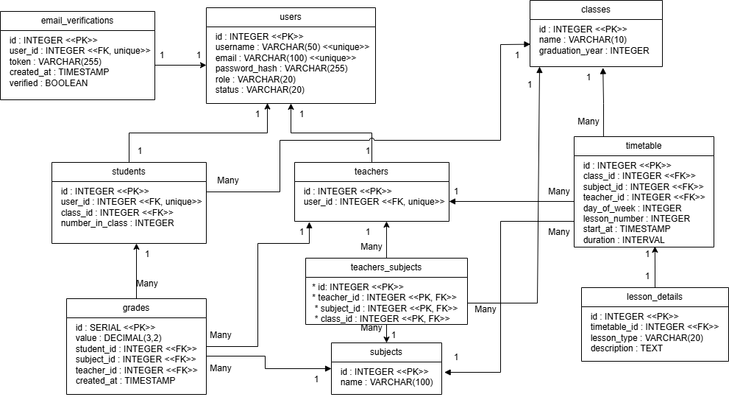

2.2. UML диаграма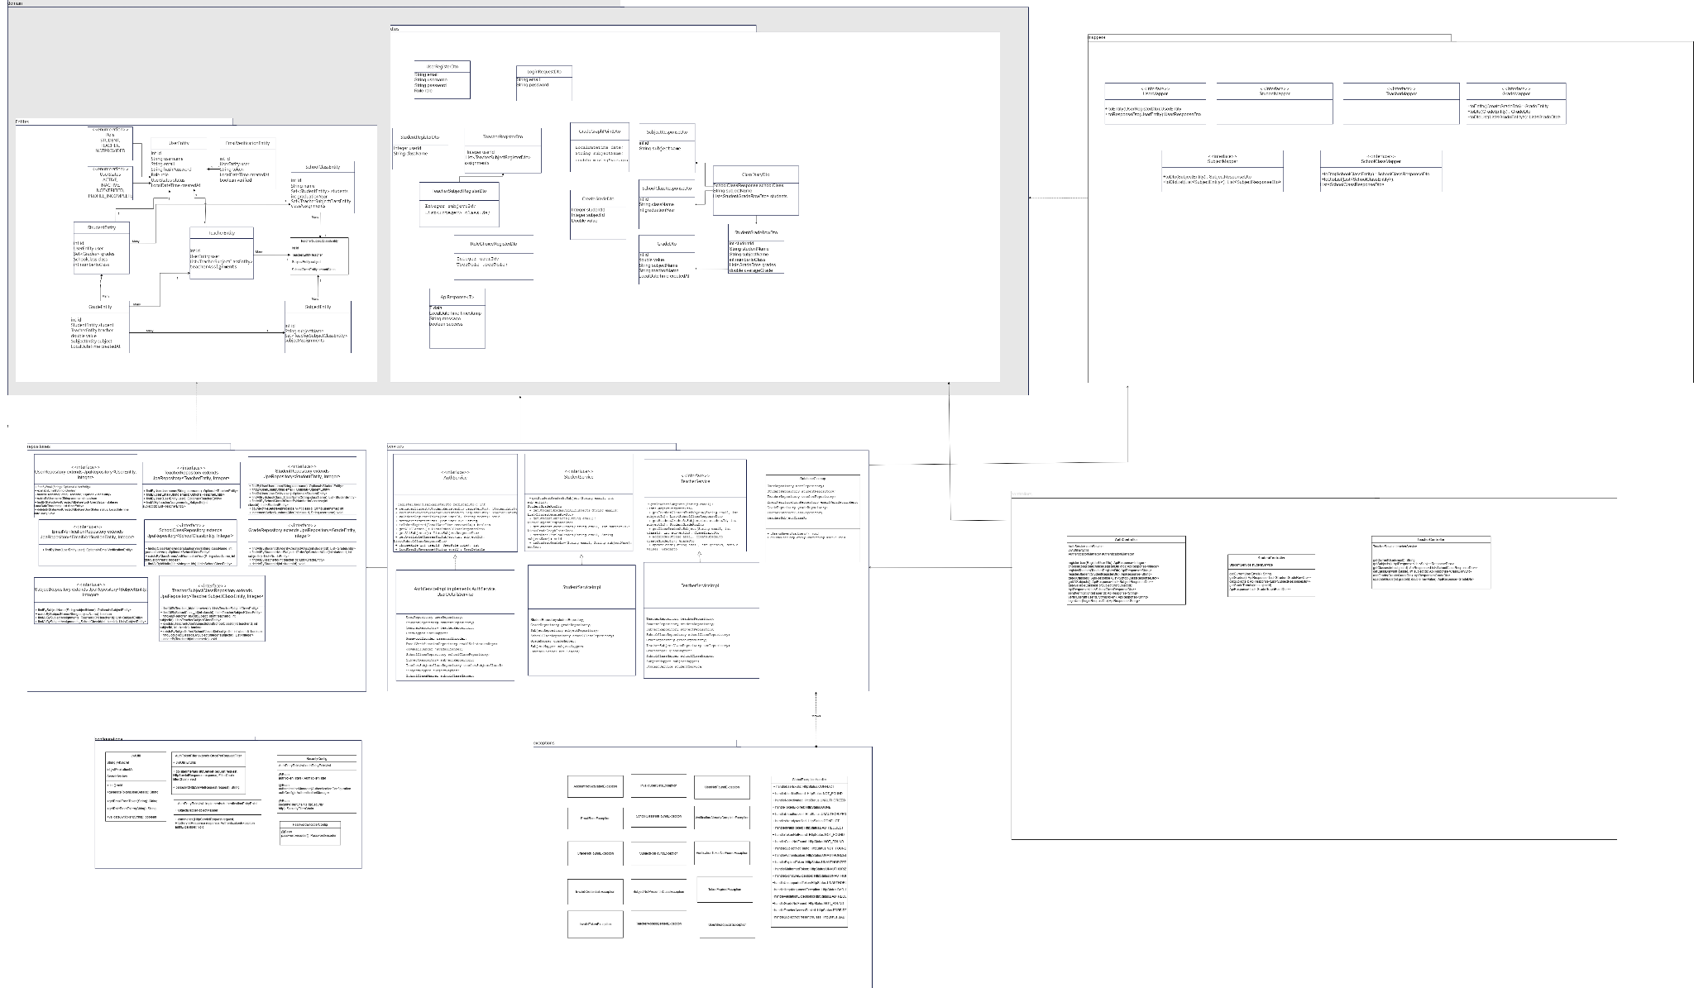

За backend e използвана layered архитектура и има три основни слоя:
- Presentation layer (API / Controller Layer) -
Това е най-външният слой на приложението, който служи като входна точка за всички заявки от фронтенда (Vue.js). Основната му работа е да се дефинират REST ендпоинтите. Слоят приема HTTP заявки (GET, POST, PUT, DELETE), валидира входните данни и ги предава към бизнес логиката. Това се реализира в контролерите AuthController, StudentController и TeacherController.
- Service layer (Business Logic) -
В този слой се съдържа основната логика на приложението. Отговаря за обработката на данни, извършването на изчисления(среден успех на ученик), и поставя ограничения(user не може да се login-не без да си е потвърди email-а) и координира работата между различните части на системата. Това се реализира в service класовете AuthService TeacherService и StudentService.
- Persistence layer (Data Access) -
В този слой се извършва комуникацията с базата данни. Извършва основни CRUD операции. Това се реализира с всичките repositories класове като всяко едно repository отговаря за една таблица в db и съответната таблица се описва backend чрез entities. Във всяко entity се описват всяка колона и връзка с друга таблица(OneToOne, OneToMany, ManyToOne, ManyToMany). Имаме 9 Entities:
- Users - съдържа базовите данни за всеки user(име, имейл, парола, кога е създаден) + роля(Student, Teacher, NotProvided) и status(Not_Completed - когато още няма специфичните данни за него, Active и NotVerified - когато още не си е потвърдил email-а)
- EmailVerifications - в него има информацията за token-а който се изпраща всеки път когато ученик се регистрира, user което е прави връзка с userEntity ОneToOne, кога е създаден и дали e потвърден от user-a
- StudentEntity - в него се съдържа специалните данни за ученик, номер в клас, schoolclass връзка ManyToOne(много ученици към един клас)
- TeacherEntity - в него се създържа данните за учителя - връзка OneToOne с userEntity и set от TeacherSubjectClassEntity с OneToMany връзка
- SchoolClassEntity - в него се съдържа информацията за един клас от ученици - Set от StudentEntity с връзка към StudentEntity OneToMany, име на класа и кой випуск е и set от TeacherSubjectClassEntity с OneToMany връзка.
- SubjectEntity - в него се съдържа информация за учебен предмет - името на предмета и set от TeacherSubjectClassEntity с OneToMany връзка.
- TeacherSubjectClassEntity - в него се съдържа информацията за това кой учител по какъв предмет на кой клас преподава. и МаnyToOne връзка към TeacherEntity, SubjectEntity и SchoolClassEntity.
- GradeEntity - в него се съдържа информацията за една оценка на ученика стойността на оценката и кога е създадена. Също така има и информация на кой ученик е написана, кой учител я е написал и по какъв предмет е написана като тази информация е прави чрез връзка ManyToOne към Student, Teacher и Subject Entities

- Други класове:
- Dtos - Те служат за капсулиране на данните и пренасянето им между различните слоеве на приложението. Използваме ги за сигурност(не искаме да пращаме пароли към frontend) и намаляване на трафика(изпращаме само полетата които са ни необходими). основните dtos са:
- UserRegisterDto - от frontend получава информацията за регистрация на базов user с име имейл и парола.
- RoleChoiceRegisterDto - от frontend получава информацията за избиране на роля на user-a - учител или ученик.
- StudentResisterDto - от frontend получава информацията за регистриране на данните за един ученик - в кой клас ще е.
-ТеаcherRegisterDto - от frontend получава информацията за регистриране на данните за един учител - за това по кои предмет на кои класове ще преподава. Тази информация се съдържа в List<TeacherSubjectRegisterDto> като един TeacherSubjectRegisterDto съдържа информацията за един предмет на кои класове ще преподава
-SubjectResponseDto - връща информацията за един предмет(името му) към frontend-а
-SchoolClassResoponseDto - връща информацията за един клас(името му и година на завършване) към frontend-а
-LoginRequestDto - от frontend получава информацията за log in на user в дневника. Съдържа email и парола.
-CreateGradeDto - от frontend получава информацията за създаване на оценка. Съдържа стойността на оценката това кой я е написал, на кого е написана тази оценка и по какъв предмет.
-GradeDto - връща информация към frontend-a за една оценка - стойността и, предмета по който е написана, учителя който я написал и кога е създадена
-SubjectGradeRowDto - връща информация към frontend-a за всички оценки на един ученик по даден предмет както и средния успех на предмета. Използва се както и в дневника на учителя така и в дневника на ученика.
-ClassDiaryDto - връща информация към frontend-a за всички оценки на един клас по даден предмет. Това става като съдържа списък от SubjectGradeRowDto за всеки ученик по този предмет като са подредени по номер в клас.
-GradeGraphPointDto - връща информация към frontend-a за една точка от графата за прогресия на успеха на ученик по даден предмет през времето като dto съдържа average-a на ученика до дадена оценка(примерно с оценка 6 и за този момент успеха в графика е 6 при следващата оценка 5 успеха на графика в новия момент е 5.50). За получаване на целия graph към frontend-а се връща List<GradeGraphPointDto>
- Маppers - тези класове служат за map-ването от dto към entity клас и обратно. Използват mapstruct библиотеката която улеснява работата като генерира готова имплементация на всеки mapper по време на компилацията. Има 4 основни mapper-и които използваме:
- UserMapper- служи за преобразуване на UserRegisterDto към UserEntity
- GradeMapper - служи за преобразуване на CreateGradeDto към GradeEntity и от GradeEntity към GradeDto. Също така преобразува цели списъци от Еnitity към DtoList
-SubjectMapper - служи за преобразяването на SubjectEntity към SubjectResponseDto. Също така преобразява цели списаци от Entitiy към DtoList
-SchoolClassMapper - служи за преобразяването на ShoolClassEntity към ShoolClassResponseDto. Също така преобразява цели списаци от Entitiy към DtoList
- Configurations - В тях се дефинират настройките на backend, които определят как системата се държи при стартиране, как се управлява сигурността и как се обработва оторизацията на потребителите. В config има:
- SecurityConfig - Това е централният конфигурационен клас за сигурността на приложението. В него се изключва CSRF понеже използваме JWT, позволява на frontend да прави заявки към backend-а, дефинира права за достъп(Endpoint-ове с api/auth/** могат да бъдат достъпени от всеки но api/student/** и api/teacher/** могат да бъдат достъпени само ако ролята на потребителя съответства.
-JwtUtil - Този компонент капсулира логиката за JSON web tokens. Отговаря за създаването на token валидацията му и извличането на данни от него.
-AuthTokenFilter - Персонализиран филтър, който се изпълнява при всяка заявка към сървъра. Той прихваща Authorization хедъра, извлича JWT токена и ако той е валиден, установява автентичността на потребителя в контекста на Spring Security. Това позволява на останалите слоеве (Controller и Service) да знаят кой потребител извършва действието.
-AuthEntryPointJwt - Този клас обработва грешките при неуспешна автентикация. Ако потребител се опита да достъпи защитен ресурс без токен или с невалиден такъв, този клас форматира грешката като чист JSON обект (чрез АpiResponse), който фронтендът може лесно да разчете и покаже на потребителя.
-PasswordEncoderConfig - Дефинира bean за BCryptPasswordEncoder. Това ни позволява да хешираме паролите на потребителите преди да ги запазим в базата данни.
- Custom Exceptions - За различни грешки са създадени различни exceptions които като се catch-нат пращат на frontend-а определен httpStatus. спрямо този статус frontend-а взима съответните мерки. За да не се налага в всеки контролер да try catch-ва всеки вид exceptions има GlobalExceptionHandler. В този клас всяко exception се опакова в ApiResponse и се слага съответния httpStatus.

3. Реализация

3.1 Файлова структура
- vue-frontend
└── src
├── api
└──axios.js
├── router
└──index.js
├── views
└── EmailVerify.vue
└── Login.vue
└── Register.vue
└── RegisterRole.vue
└── Student.vue
└── StudentDashboard.vue
└── Teacher.vue
└── TeacherDashboard.vue
└── App.vue
- ElDnevniko/ElDnevniko (Backend)
└──pom.xml
└── src/
└── main/
└── resources/
└── application.properties
└── java/
└── com/example/ElDnevniko/
└── config/
└── controllers/
└── mappers/
└── repositories/
└── exceptions/
└── services/
└── impl/
└── schedulers/
└── domain/
└── dtos/
└── entities/
└── test/
- database
└──migrations/
└──schema.sql
└──seed.sql

3.2. Сървърна част

3.2.1. RESTful API и Stateless комуникация
Сървърната част на DaskaTraz е проектирана като RESTful API, което обслужва заявките от Vue.js фронтенда като архитектурата е stateless което осигурява висока сигурност и бързодействие. Всички отговори от сървъра са унифицирани чрез класа ApiResponse<T>, което гарантира, че клиентът винаги получава предвидим формат на данните:
- success (boolean): указва дали операцията е успешна.
- data (T): същинското съдържание на отговора (обект или списък).
- message (String): съобщение при грешка или потвърждение.
Основни контролери и endpoints:
- AuthController - Този контролер управлява жизнения цикъл на потребителския достъп.
- Post /api/auth/register - Приема UserRegisterDto и създава базов потребител с status - not completed и role - not provided.
- Post /api/auth/choose-role - Приема RoleChoiceRegisterDto и set-ва ролята на user-а (учител или ученик)
- Post /api/auth/register-student - Приема RegisterStudentDto и създава нов ученик в базата данни като се добавя към избрания клас с номер в класа -1. С това регистрацията се завършва и user-a получава status - not verified и му се изпраща имейл на с код за потвърждение
- Post /api/auth/register-teacher - Приема RegisterTeacherDto и създава нов учител в базата данни като се запазва информацията за списъка на класовете на които преподава по предметите по които преподава. Както при ученик така и при учител регистрацията се завършва, status-а става not verified и се праща код за верификация
- Get /api/auth/classes - Това връща всички класове в формата на List<SchoolClassResponseDto>
- Get /api/auth/subjects - Това връщ всички предмети в формата на List<SubjectResponseDto>
- Get /api/subjects/{subjectId}/available-classes - Приема като параметър от path subjectid и извлича всички на които може да се преподава даден предмет (на един клас може да бъде преподавано по даден предмет само от един учител)
- Post /api/send-email-verification - Приема userId и изпраща имейл с код за потвърждение на потребителя (един имейл вече е бил изпратен до потребителя след успешното завършване на регистрация. Този нов имейл който служи както препратен и има различен 6-цифрен код от предишния и само новия код може да бъде приет за успешна верификация.
- Post /api/verify - Приема userId и кода и го проверява дали е правилен и дали не е изтекъл. ако кода е правилен то status-a на акаунта става Active. Ако е ученик то се изчислява кой номер в класа се пада и се сменя номера му в класа и другите номера след него се увеличават с 1.
- Post /api/login - Приема LoginRequestDto и прави следното. Проверява дали email-а съществува, ако съществува проверява паролата дали е правилна и ако е правилна се създава нов JWT токен който съдържа в себе си имейла на потребителя и ролята му(student, teacher).
- TeacherController - Този контролер управлява всички endpoint-ове в дневника на учителя.
- Get api/teacher/subject - Този endpoint извлича от JWT имейла на учителя и с него намира и връща списък с всички предмети които учителят преподава като List<SubjectResponseDto>.
- Get api/teacher/subjects/{subjectId}/classes - Приема subjectId от самия path и извлича от JWT имейла на учителя и чрез тях връща списък с класовете на които учителят преподава по този предмет. Връщa List<SchoolClassResponseDto>
- Get api/teacher/subjects/{subjectId}/classes/{classId} - Приема subjectId и classId от самия path и извлича от JWT имейла на учителя и чрез тях връща списък от всички оценки на класа по този предмет. Те са подредени по следния начин: ClassDiaryDto с List<StudentGradeRowDto> като StudentGradeRowDto съдържа всички оценки на един ученик по даден предмет. този List е подреден по номерата на учениците.
- Post api/teacher/grades - Приема CreateGradeDto и извлича от JWT имейла на учителя и с тях се създава нова оценка на ученика в дневника и се връща GradeDto за да се покаже веднага новата оценка.
- Patch api/teacher/grades/{gradeId} - Приема gradeId от path, value като параметър и извлича от JWT имейла на учителя и с тези данни се обновява оценката на ученика с новата стойност.
- StudentController - Този контролер уптавява всички endpoint-ове в дневника на ученика.
- Get api/student/grades - извлича от JWT имейла на ученика и връща всички оценки на ученика като са подредени по предмети чрез List<StudentGradeRowDto> (свеки StudentGradeRowDto съдържа всички оценките на ученика по един предмет)
- Get api/student/subject - извлича от JWT имейла на ученика и връща и връща списък от предметите които ученика изучава (предметите които се преподават на класа) и се връщат като List<SubjectResponse>
- Get api/student/{subjectId}/gradeGraph - взима от path subjectId и извлича от JWT имейла на ученика и връща всички точки нужни за да се построи графа за прогресията на средния успех на ученика по дадения предмет. Връща List<GradeGraphPointDto> (един GradeGraphPointDto e една точка от графа)

3.2.2. Service Layer и обработка на данни чрез Stream Api
В Service Layer-a се изпълнява бизнес логиката на приложението. За обработка на данните извлечени от базата данни се използва Java Stream Api. Това е библиотека в Java, която позволява обработката на групи от данни (колекции) по декларативен начин вместо с цилки (for или while). В сървърната част е приложен стандартният за индустрията модел на разделение между интерфейс и имплементация. Service(интерфейс) дефинира методите и бизнес договора на приложението. Той служи като абстракция, която скрива детайлите на изпълнението.ServiceImpl (Клас) съдържа конкретната логика, работи с Repositories и извършва обработките чрез Stream API. Има три основни service-а:
- АuthService - в него се съдържа логиката за регистриране и login. Методите които се декларират в AuthService се имплементират в AuthServiceImpl. АuthServiceImpl също така имплементира и UserDetailServicе. Този сървис предостави начин на framework-a да извлече потребителските данни (имейл, парола и роли), за да може тя да извърши процеса по автентикация (проверка дали потребителят е този, за когото се представя) и оторизация (проверка дали има право да достъпи даден ресурс). В AuthServiceImpl се имплементират следните методи:
- registerUser - Приема като аргумент UserRegisterDto и връща id-то на user-a който се създава и записва в базата данни. Ако има user с вече такива данни(име или имейл) и е активен(потвърден имейл) то метода throw-ва exception. ако не е активен(не е завършил регистрацията си или не е потвърдил имейла си) то user-a се презаписва и данните от стария user се изтриват(избраната роля(учител ученик), специфични данни за избраната роля, данните изпратения имейл с код за потвърждение). След това user-a се създава userEntity като използва UserMapper директно map-ва отделните полета от UserRegisterDto, паролата се хешира използвайки PasswordEncoder и се запазва новия user в базата данни изпозвайки UserRepository.
- chooseRole - Приема като аргументи id-то на user-a и ролята която ще бъде user-a намира по id-то user-a и му презаписва ролята да е от NotProvided да е ибраната роля. Ако не намира user-a или user-a вече избрал роля метода throw-ва exception.
- registerStudent - Приема като аргумент StudentRegisterDto. В Dto-то се съдържа id на кой user тези ученически данни са и съдържа id на класа в който ученика ще е и съответно създава нов запис в students като прави връзка с UserEntity и SchoolclassEntity. номера в класа се set-ва да е -1 докато не потвърди имейла си. Ако user или schoolClass не са намерени с това id или user-a няма избрана роля или не е student role, то метода throw-ва еxceptions. Накрая записва student-а с съответните данни в student таблицата и връща StudentEntity-то с вече studentId на ученика.
- registerTeacher - Приема като аргумент TeacherRegisterDto. В Dto-то се съдържа id на кой user тези учителски данни са и съдържа списък с assiments - по кои предмети на кои класове преподава.Ако не намери user-а или user-a не е избрал учителската роля метода throw-ва еxception. с тези assignments се извлича списък с връзки между учител, предмет и клас. тези връзки се запазват в teachers_subjects таблицата чрез TeacherSubjectClassEntity. като се запишат тези връзки се записва останалата информация за учителя в таблицата teachers с ТеаcherEnity. Ако някой предмет или schoolclass има грешно id или има вече съществуваща връзка с subjectId и classId(друг учител преподава на този клас по този предмет) се throw-ват еxceptions.
- sendVerificationEmail - Приема като аргумент id на user-a на когото ще изпраща имейл създава код за потвърждение и прави запис в базата данни че на този user е изпратен код. Ако вече има такъв запис(вече е бил изпратен един код) се update-ва стария код с нов и се презаписва. Използва се JavaMailSender за изпращане на имейл и MimeMessage за да се създаде имейла. При грешка с изпращането на имейла се throw-ва еxceptions. Методът връща се имейла на user-a.
- validateRegisterToken - Приема id-то на user-a и кода за който въвежда и метода го сравнява с кода който е изпратен на user-a и записан в базата данни. Ако кодът е невалиден или изтекъл методът throw-ва exception. Aко е правилен метода. Ако user-a който е потвърден е Student то се случва следното след това - номера в класа му се изчислява спрямо имената на учениците подредени по азбучен ред. като се изчисли кой номер в клас е всички номера на ученици след него се увеличава с 1.
- loadUserByUsername - Приема като аргумент имейл на потребител. Този метод реализира логиката по извличане на потребителя от базата данни по време на процеса на login. Неговата задача е да провери съществуването на потребителя и да подготви обект, който Spring Security разбира. Ако user-a не е намерен или не е активен то метода throw-ва еxception. Aко е намерен методът връща обект от тип UserDetails (използвайки вградения User builder на Spring). Този обект съдържа трите най-важни компонента за сигурността: username - в нашия случай ние слагаме имейла на мястото на username понеже един user се log-ва с имейл, парола(хеширана) и роля - ролята на потребителя (Student или Teacher), превърната в низ. Тази роля се записва после в JWT токена и определя до кои ендпоинти ще има достъп потребителят.
- isTokenExpired - Помощен метод който проверява дали един код пратен на потребителя е изтекъл. Времето за това дали е изтекъл е 60 минути. връща true или false.
- getAllClasses - този метод взима от базата данни всички класове, map-ва ги от entities към dtos изполвайки schoolClassMapper и ги връща като списък.
- getAllSubjects - този метод взима от базата данни всички предмети, map-ва ги от entities към dtos изполвайки subjectMapper и ги връща като списък.
- getAvailableClassesForSubject - този метод приема subjectId и спрямо този предмет намира всички класове на които може да се преподава по този предмет(друг учител не преподава по този предмет) и ги връща под формата на dtoList който SchoolclassMapper-a мапва от entities към dtos.
- TeacherService - в него се съдържа основната логика за дневника от страната на учителя. Той капсулира сложна логика за достъп, изчисляване на среден успех и управление на оценките, като същевременно гарантира, че учителите имат достъп само до данните на учениците, на които реално преподават. Методите от TeacherService се имплементират в TeacherServiceImpl. Това са методите които се имплементират в TeacherServiceImpl:
- validateTeacherAuthority - това е вътрешен за TeacherServiceImpl метод който проверява дали имейлът, подаден в заявката, съвпада с имейла на текущо автентикирания потребител в SecurityContextHolder. Това предотвратява опити за манипулация на данни, при които един учител би се опитал да достъпи информация за предмети или класове на свой колега чрез промяна на параметрите в URL адреса.
- getTeacherSubjects - този метод приема имейла на учителя, валидира го с validateTeacherAuthority и връща списък с всички предмети които учителя преподава. Използва се Stream Api за да се вкарат всички предмети в един List<SubjectEntity>, който после SubjectMapper-а да мапне към List<SubjectResponseDto>
- getTeacherClassesForSubject - този метод приема имейла на учителя и subjectId. Имейла се валидира с validateTeacherAuthority. Този метод връща всички класове на които учителят преподава по дадения предмет. Използва се Stream Api за да се вкарат всички класове в един List<SchoolClassEntity>, който после SchoolClassMapper-а да мапне към List<SchoolClassResponseDto> При грешно id на предмета или имейл се throw-ва exceptions.
- getStudentGradesAtSubject - този метод приема subjectId и studentId и връща всички оценки на този ученик по този предмет подредени по това кога са написани, както и средния успех на ученика. При грешен studentId, subjectId или този ученик не е с активиран акаунт или предмета не се преподава на този клас се throw-ват exceptions. Оценките се извличат от базата данни и с streamApi се изчислява средния успех. Тези оценки map-ват в dtoList чрез GradeMapper и се създава StudentGradeRowDto които съдържа оценките на ученика по предмета(List<GradeDto>) и средния успех на ученика.
- getClassGradesAtSubject - този метод приема като аргументи имейла на учителя, classId и subjectId и връща оценките на целия клас по даден предмет. Имейла се валидира с validateTeacherAuthority и ако не е валиден или classId и subjectId не са валидни се throw-ват exceptions. Чрез stream Api се извличат всички оценки и се вкарват в List<StudentGradeRowDto> като се използва метода getStudentGradesAtSubject да всима оценките на ученик от класа по даден предмет. накрая всичко се set-ва е един обект ClassDiaryDto който съдържа оценките на класа като са подредени по ученици които са подредени по номер в клас
- addGrade - този метод приема като аргумент имейла на учителя и обекта CreateGradeDto. Този метод създава оценка на ученика по предмета и я записва в базата данни. после се изчислява новия среден успех с новата оценки и ако е под 3.00 се изпраща имейл на ученика да се наблегне на този предмет. Използва се JavaMailSender да се прати имейла и MimeMessage за самия имейл да се създаде. накрая връща оценката която е нанесена map-ната като gradeDto.
- updateGrade - този метод приема като аргумент имейла на учителя и id на оценката и новата и стойност съответно ако имейла не се потвърдил с validateTeacherAuthority или оценката не е нанесена от този учител то се throw-ва exception.
- StudentService - в него се съдържа основната логика за дневника от страната на ученика. Той капсулира сложна логика за достъп, изчисляване на среден успех и управление на оценките, като същевременно гарантира, че учениците ще виждат само своите оценки и ще виждат своята графика за прогресията на стредния им успех. Методите от StudentService се имплементират в StudentServiceImpl. Това са методите които се имплементират в StudentServiceImpl:
- validateStudentAuthority - това е вътрешен за StudentrServiceImpl метод който проверява дали имейлът, подаден в заявката, съвпада с имейла на текущо автентикирания потребител в SecurityContextHolder. Това предотвратява опити за манипулация на данни, при които един ученик би се опитал да достъпи информация за предмети или оценки на свой съученик чрез промяна на параметрите в URL адреса.
- getStudentGradesAtSubject - този метод приема като аргумент имейла на ученика и subjectId. Имейла се валидира с validateStudentAuthority и с subjectId се взима всички оценки на ученика по този предмет подредени по това кога са написани. С Stream Api се извлича и средния успех на ученика и накрая всички оценки заедно с средния успех с вкарват един обект StudentGradeRowDto.
- getStudentGradesForAllSubjects - този метод приема като аргумент имейла на ученика. Имейла се валидира с validateStudentAuthority и метода връща всички оценки на ученика подредени по предмети.
- getStudentSubjects - този метод приема като аргумент имейла на ученика. Имейла се валидира с validateStudentAuthority и връща всички предмети които ученика изучава(предметите които класа на ученика изучава). Тези предмети извличат от базата данни като List<SubjectEntity> и се мапват с SubjectMapper към dtoList
- getStudentGradeTrends - този метод приема като аргумент имейла на ученика и subjectId. Имейла се валидира с validateStudentAuthority и с subjectId се взима взимат средния успех на ученика при всяка нова оценка(напримар при 1-ва оценка 6 avg e 6.00 при 2-ра оценка 5.00 втория avg е 5.50). Този средни успехи през времето се запазват в List<GradeGraphPointDto> като един GradeGraphPointDto съдържа avg и дата кога този avg е достигнат(когато е нанесена оценката от учителя).
- isStudentGradeLow - този метод приема като аргументи имейла на ученика и името на предмета и връща true или false дали успеха на ученика по този предмет е по-малък от 3.00.
- sendEmailForLowGrades - това е метода който изпраща имейл на ученика когато успеха му падне под 3.00. този метод заедно с isStudentGradeLow се викат всеки път в TeacherServiceImpl при всяко CreateGrade. Ако isStudentGradeLow върне true се вика и sendEmailForLowGrades. Този метод използва javaMailSender за пращането на имейл и MimeMessage за създаването на самия имейл.
- DatabaseCleanup - Този клас служи за премахването на ненужна информация от базата данни като например user-и които се започнали регистрирането и не са го завършили. Данните за user остават което ненужно пълни базата данни. Този клас има метода cleanupUnverifiedUsers който изтрива всеки неактивен user създаден преди повече от седмица и изтрива всички данни свързани с него - записи в students, teachers, email_verifications, teachers_subjects таблиците. Този метод се изпълнява всяка седмица в неделя.

- EmailVerify.vue - {"userId": "string","token": "string"}
- Login.vue - { "userId": "string", "token": "string" }
- Register.vue - {"username": "string","email": "string","password": "string"}
- RegisterRole.vue - { "userId": "string", "userRole": "string" }
- Student.vue - { "userId": "string", "schoolClassId": "number" }
- StudentDashboard.vue
{ "method": "GET", "endpoint": "/student/subjects" }
{ "method": "GET", "endpoint": "/student/grades" }
{ "method": "GET", "endpoint": "/student/subjects/{subjectId}/grade-graph" }
- Teacher.vue

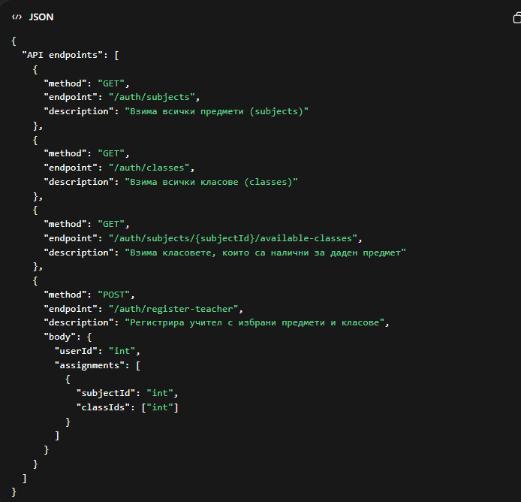
- TeacherDashboard.vue -
- 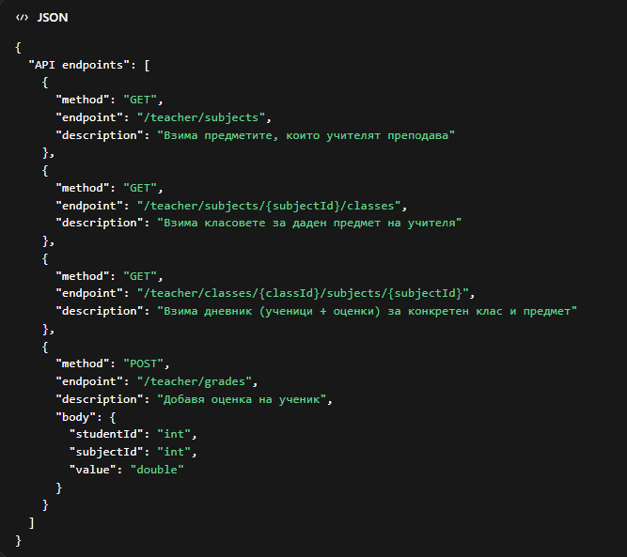
3.3 Клиентска част
- EmailVerify.vue - верификация на имейла
- Login.vue - Log in
- Register.vue - Регистрация имеил/име/парола
- RegisterRole.vue - Избор между ученик и учител
- Student.vue - информация за име/клас/номер
- StudentDashboard.vue - показва дадените предмети оценките до дадения предмет и графа на как са справя ученика по дадения предмет
- Teacher.vue - даваш информация на кой/и предмети,класове и паралелки преподаваш
- TeacherDashboard.vue - показва списък с предметите на които преподаваш; учениците и техните оценки и успех; опция за добавяне на оценки

3.4 База данни
Базата данни е реализирана с PostgreSQL и служи за съхранение на информация за потребители, ученици, учители, класове, предмети и оценки. Тя е изградена чрез SQL миграции, а началните данни се добавят чрез seed файл. Основната таблица в системата е users, която съдържа всички потребители. В нея се пазят потребителско име, имейл, хеширана парола и роля, която определя дали потребителят е ученик, учител или администратор. Таблицата email_verifications се използва за потвърждение на имейл адреси чрез токен и показва дали даден акаунт е верифициран.
Таблицата classes съдържа информация за класовете, като име и година на завършване. Всеки ученик се записва в таблицата students и е свързан с конкретен потребител от users и с определен клас. Учителите се съхраняват в таблицата teachers, като също са свързани с потребител от системата. Таблицата subjects съдържа всички учебни предмети като математика, физика, програмиране и други.
Връзката между учители, предмети и класове се реализира чрез таблицата teachers_subjects, която позволява един учител да преподава повече от един предмет в различни класове. Оценките на учениците се съхраняват в таблицата grades, като всяка оценка е свързана с ученик, учител и предмет и има стойност между 2 и 6. Учебното разписание се описва в таблицата timetable, която съдържа информация за клас, предмет, учител, ден от седмицата, номер на час, начален час и продължителност. Таблицата lesson_details съдържа допълнителна информация за конкретен учебен час, като тип на урока и описание.
Между таблиците са изградени връзки чрез външни ключове, които осигуряват свързаност на данните. Един потребител може да бъде ученик или учител, всеки ученик принадлежи към един клас, а учителите могат да преподават различни предмети. Таблицата teachers_subjects реализира връзка много към много между учители, предмети и класове. Таблицата grades свързва ученик, учител и предмет, като по този начин се следят оценките.
В базата данни са добавени ограничения, за да се гарантира коректността на информацията. Полето role в users приема само определени стойности, оценките са ограничени между 2 и 6, а външните ключове гарантират правилните връзки между таблиците. Някои полета са уникални, за да се избегне дублиране на данни. Чрез seed файла се добавят начални данни като класове от 8 до 12 клас и различни учебни предмети, които служат за тестване и първоначално зареждане на системата. В заключение, базата данни е добре структурирана и позволява ефективно управление на училищна информационна система, като осигурява свързаност, валидност и липса на излишно дублиране на данни.

3.5 Тестване

4. Инфраструктура
4.1 Инфраструктурна диаграма
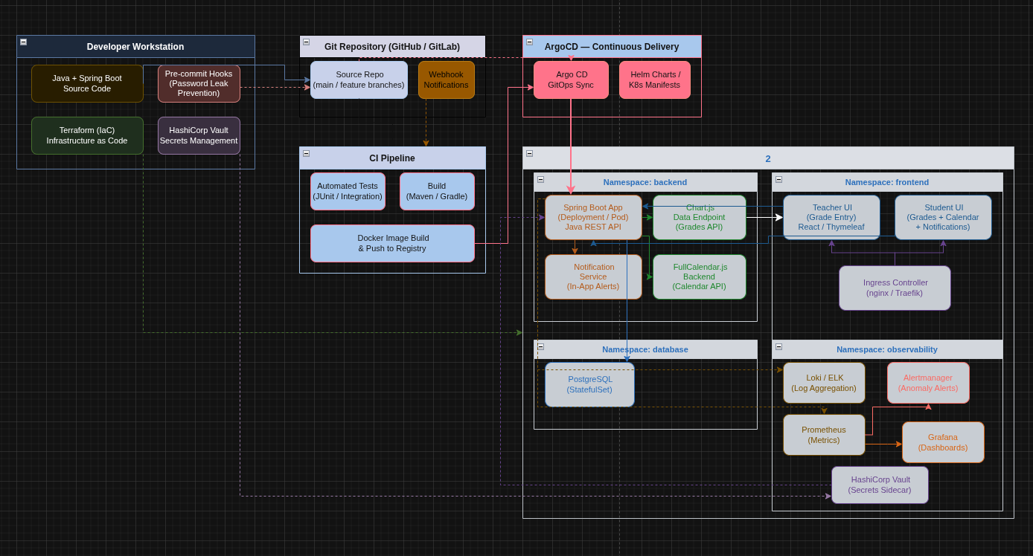

4.1.1 Development Workstation - На това ниво се намира целият source code - Java код, terraform код, който създава инфраструктурата на репозиторията, а също на това ниво е и HashiCorp Vault - услуга на HashiCorp, предоставена за съхраняване на данни като пароли, token-и (Gi Hub, Docker), а дори и username-ове - все данни, които трябва да са видни и достъпни за нас в качеството ни на разработчици. На последно, но не и по важност място, на това ниво имаме и pre-commit hook - bash script, който следи в staged changes за hardcode-нати пароли, като този script се реализира посредством git leaks - инструмент, който служи за надеждното разпознаване на точно тези “чувствителни данни”, за да не станат достъпни за масовия потребител.
4.1.2 GitHub Repository - Тук се съхранява цялостния ни код, разпределен на специализирани branch-ове - когато преценим, че кодът ни е готов, го commit-ваме към репозиторията, където може да бъде достъпен от другите членове в нея, както и от външни за репозиторията хора.

4.2. Docker конфигурация
4.2.1 Dockerfile - Frontend (Vue/React) - Използва multi-stage build — първо в node:20-alpine image-a се инсталират зависимостите и се build-ва статичният сайт (npm run build), след което само готовите файлове от /app/dist се копират в nginx:alpine image-a.. Така финалният Docker image не съдържа само HTML/CSS/JS файловете, обслужвани от Nginx на порт 80.
4.2.2 Dockerfile - Backend (Spring Boot) - Също използва multi-stage build — в първия етап с maven:3.9-eclipse-temurin-21 имаге се копират pom.xml и source кода, след което Maven компилира проекта и създава .jar файл. Във втория етап се използва само eclipse-temurin:21-jre image, в който се копира готовият .jar и се стартира на порт 8080 с java -jar.

4.3 CI/CD pipeline - Continuous Integration/Continuous deployment(CI/CD) pipeline - Всеки новопостъпил в репозиторията ни commit, задейства поредица от операции, предварително зададени и описани в blank.yaml. Условно има 2 типа задачи в този pipeline - Continuous integration и Continuous deployment. Всяка итерация на този pipeline задейства webhook notification, който праща email обратно до нас, който известява дали приложението ни се build-ва, както и дали зададените му задачи са изпълнени
Continuous integration задачите са:
- Checkout code Изтегля целия код от репото, включително пълната git история (fetch-depth: 0), нужна за коректен git push по-късно.
- 2. Set up JDK 21 Инсталира Java 21 (Temurin дистрибуция) — необходима среда за компилиране на Spring Boot приложението.
- 3. Build with Maven Компилира проекта и създава .jar файл.
- 4. Log in to Docker Hub Удостоверява се входа в Docker Hub чрез secrets, за да може да публикува image-и.
- 5. Build and push Docker images Билдва два Docker image-a — за backend и frontend — и ги публикува в Docker Hub с таг, равен на SHA хеша на commit-а. Използва се готов posgresql image, така че не е необходимо да правим наш.
- 6. Update images' tag in manifests С sed замества старите image тагове в Kubernetes манифестите (backend.yaml, frontend.yaml) с новия SHA таг.
- 7. Commit updated manifests Записва обновените манифести обратно в репото с автоматичен commit от github-actions;
Continuous Deployment се реализира чрез Argo CD — инструмент. Argo CD е конфигуриран да следи конкретна директория в GitHub хранилището, съдържаща Kubernetes манифестите на проекта. При всеки нов commit, Argo CD автоматично засича разликата между желаното състояние в репозиторията и текущото състояние на Kubernetes клъстера и при несъответствие — синхронизира клъстера с актуалните манифести.
4.4 Инструкции за стартиране на проекта
- Frontend :
  - cd vue-frontend
  - npm run dev
- Backend:
- mvn clean package -DskipTests

- Достъп до Argo CD UI
- kubectl config use-context docker-desktop - превключва kubectl контекста към локален Docker Desktop клъстер.
- kubectl port-forward svc/argocd-server -n argocd 8080:443 - прави port-forward — пренасочва ArgoCD сървъра към localhost:8080.
- kubectl -n argocd get secret argocd-initial-admin-secret -o jsonpath="{.data.password}" | base64 -d - извлича автоматично генерираната initial admin парола от Kubernetes secret-а и я декодира чрез base64, за да може потребителят да достъпи ArgoCD UI-а.

5. Екранни снимки
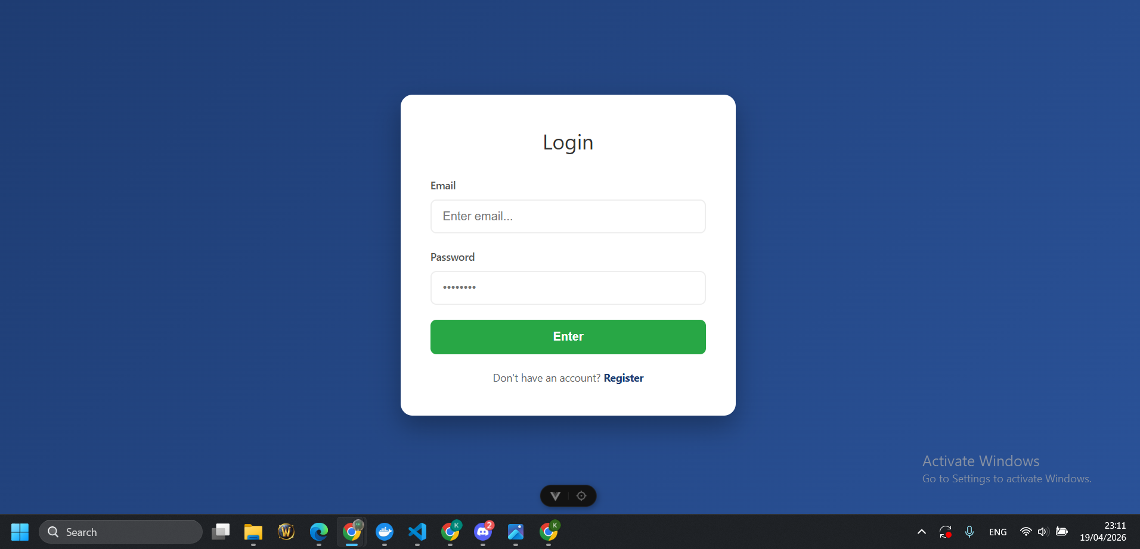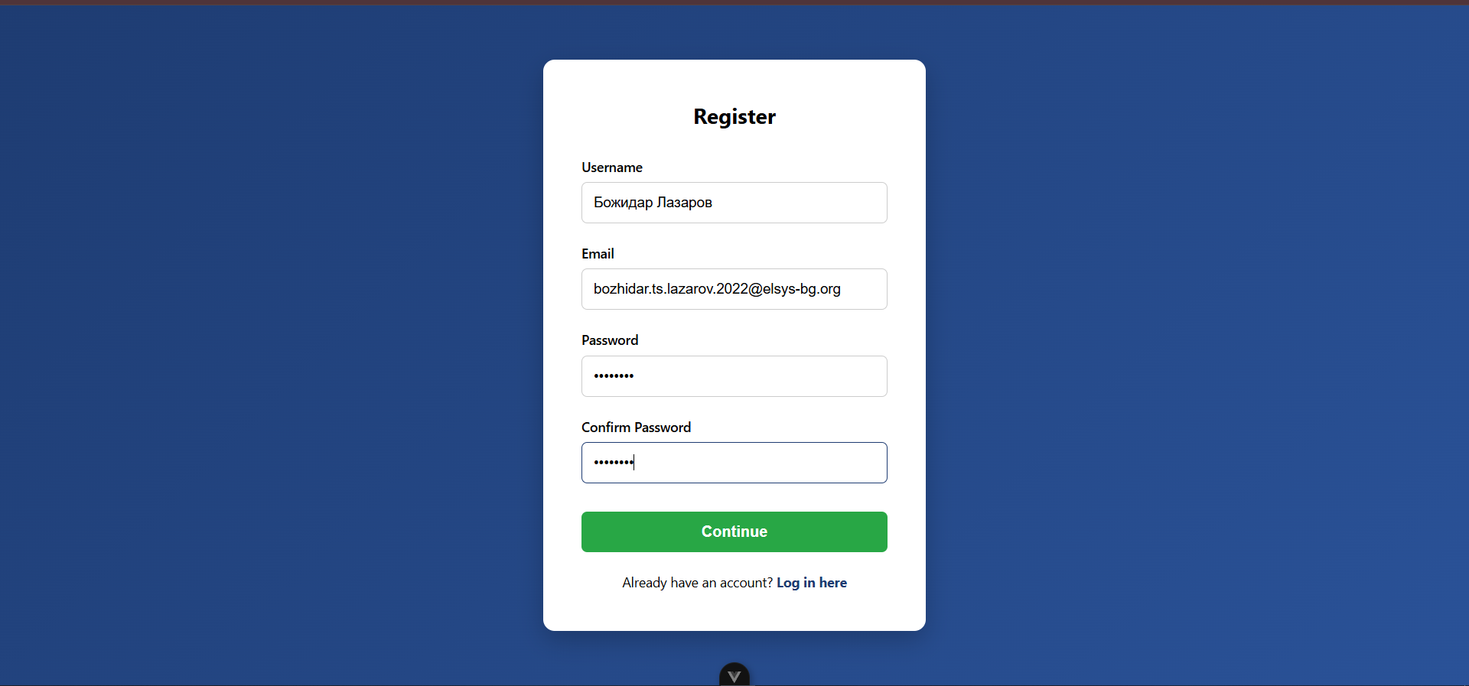
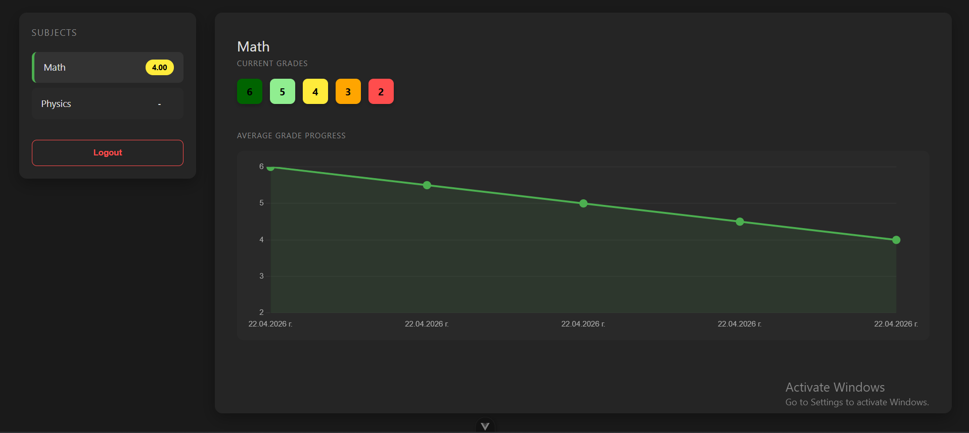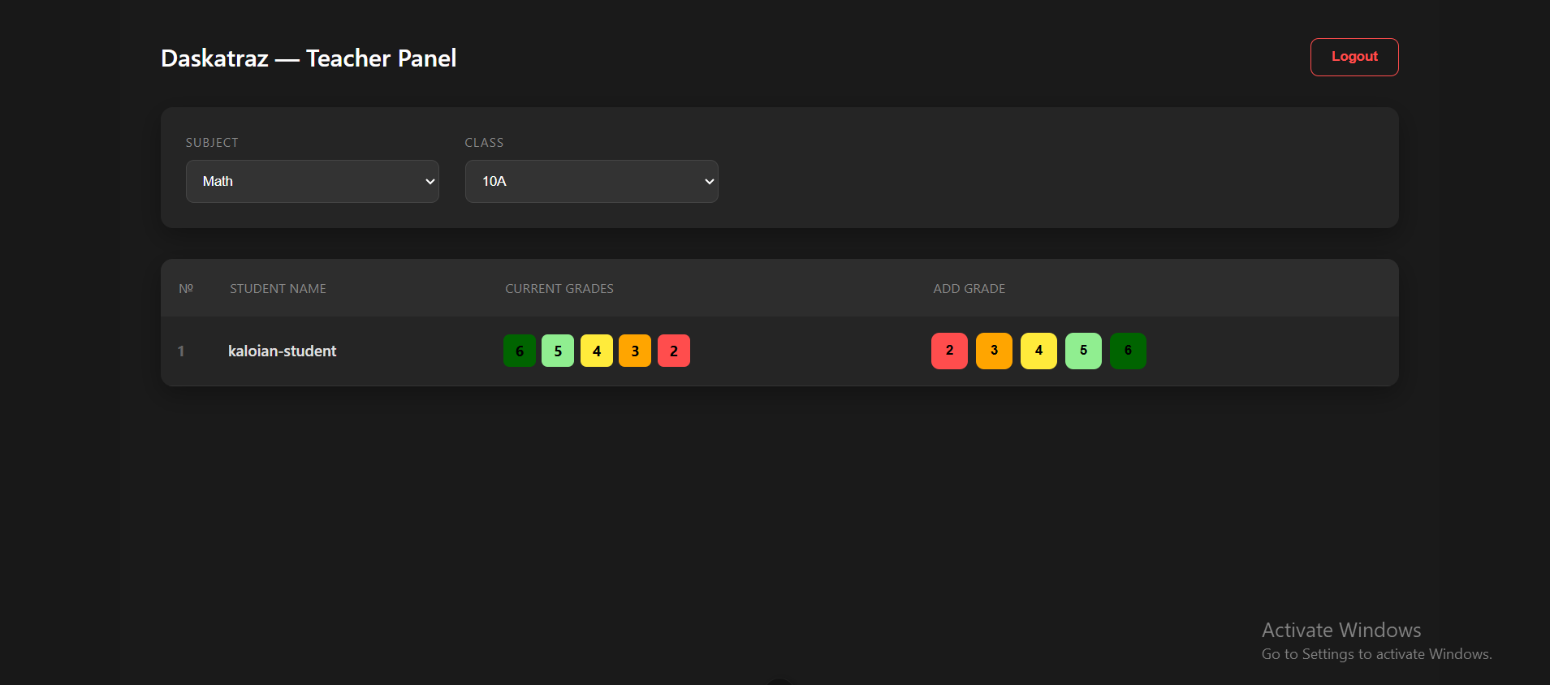

6. AI Инструменти
По време на разработката използвахме AI инструменти като Claude - за генериране на тестови файлове, обяснение зад възникнали по време на работа грешки; GitHub Copilot - има достъп до virtual environment-а, в който работим и като така е удобен инструмент за разпознаване и третиране на грешки, появили се в терминала на VS Code.
7. Заключение
В резултат от работата ни по DaskaTraz разширихме знанията си в областите на ООП, БД, ВОТ и БД, като този опит ще ни послужи да подобрим процеса на работа за третия и последния ни единен проект тази учебна година.
8. Източници
ArgoCD documentation - https://argo-cd.readthedocs.io
Docker documentation - https://docs.docker.com
9. Приложения
Цялостния код и конфигурационни файлове са достъпни в GitHub репозиторията ни - https://github.com/TUES-2026-PBL-11-klas/The-four-horsemen-of-coding-DaskaTraz

